Приложение 2
Образец оформления статьи
УДК

НАЗВАНИЕ СТАТЬИ

Иванов Иван Иванович, канд. техн. наук
эл. почта

Иркутский филиал МГТУ ГА
(г. Иркутск)

Аннотация. Текст. Число печатных знаков с пробелами – от 450 до 1050.
Ключевые слова: 5-7 слов или словосочетаний.

ARTICLE TITLE

Ivanov Ivan I., Candidate of Technical Sciences

Moscow State Technical University of Civil Aviation, Irkutsk Branch
(Irkutsk)

Abstract.
Key words:

Введение
(Актуальность, новизна и практическая значимость исследуемой темы, цели и задач)
Текст Текст Текст Текст Текст Текст Текст Текст Текст Текст Текст Текст

Методы и результаты исследования
Текст Текст Текст Текст Текст Текст Текст Текст Текст Текст Текст Текст

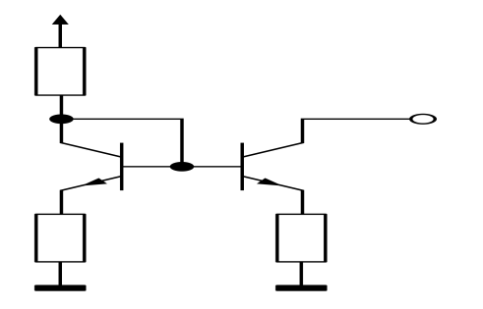
Рисунок 1 – Название
Таблица 1 – Название

Заключение
Текст Текст Текст Текст Текст Текст Текст Текст Текст Текст.

Библиографический список

- Муравьев И. С. Роль и место когнитивно-информационных преобразователей алгоритмов деятельности пилотов в процессе управления высокоавтоматизированным воздушным судном // Crede Experto: транспорт, общество, образование, язык. 2022. № 1. С. 18-36. – DOI 10.51955/23121327_2022_1_18. – EDN QEHUQA.
- Межетов М. А. Разработка виртуального прибора идентификации сигналов для системы мониторинга авиационных линий связи / М. А. Межетов, А. И. Тихова, А. А. Шалаев // Актуальные проблемы и перспективы развития гражданской авиации: сборник трудов X Международной научно-практической конференции, Иркутск, 14–15 октября 2021 года. Иркутск: Иркутский филиал МГТУ ГА, 2021. С. 194-201. – EDN RDGJAS.
- Курочкин Е. П. Управление коммерческой деятельностью авиакомпании / Е. П. Курочкин, В. Г. Дубинина. М.: Авиабизнес, 2009. 536 с.
- Статистика. Пассажиропоток в России. // [Электронный ресурс]. – 2021. URL: https://www.avia-adv.ru/placement/airports/passenger-traffic.htm#placement_1 (дата обращения: 10.05.2024)
- Wisner B, Adams J. Environmental health inemergencies and disasters. A practical Guide World Health Organization. 2020. 275 p.

